**Feria Distrital de Educación, Artes, Ciencias y Tecnología**

*“Biblioflex” - Sistema de Gestión de Biblioteca Flexible*



Escuela Técnica N°2 “Dr. René Favaloro”

CUE: 062271900 Rawson 2950, Villa de Mayo, Buenos Aires

Gomez, Guadalupe. 47519787

López, Tomás Agustín. 47564788

Osorio, Benjamín Gabriel. 47787992

Pascua, Lucas Gabriel. 47942869

Nivel: Secundario. Año: 7°. División: 1ª. Área: Informática

Diaz, Rubén Orlando. 22121062.

Ámbito: Urbano

**2025**

**Resumen 3**

**Introducción 3**

**Problemática 4**

**Objetivos 5**

Objetivo General 5

Objetivos específicos 5

**Recomendaciones 5**

**Metodología de Biblioflex 6**

1. Investigación y Análisis de necesidades 6

2. Diseño del proyecto 6

3. Desarrollo técnico 6

4. Iteración basada en Feedback 7

5. Capacitación y soporte 7

6. Pruebas en entornos reales 7

7. Seguimiento y mejoras continuas 7

**Ciclo de Vida 8**

**Actualizaciones y cambios: Biblioflex 2024 8**

**Biblioflex 2025 9**

**Diagrama de Gantt 10**

**Aguapey 10**

Limitaciones de Aguapey 10

Ventajas de Biblioflex 11

**Agradecimientos 11**

**Referencias 12**

## Resumen

Este proyecto surge como respuesta a la necesidad de optimizar la gestión de bibliotecas escolares, universitarias y comunitarias que siguen utilizando registros manuales para préstamos, devoluciones e inventario de libros, lo que genera errores, demoras y pérdida de información importante.

A partir de esto, se propuso desarrollar un sistema digital que permita registrar libros, usuarios y préstamos de manera más práctica y ordenada, para llevar un mejor control del material disponible. Así nació el Sistema de Gestión de Biblioteca Flexible, “Biblioflex”. El sistema se realizó utilizando herramientas tecnológicas accesibles y recursos informáticos institucionales, buscando una solución de fácil implementación.

Una herramienta como esta ayudará a la escuela a mejorar la organización del material bibliográfico y permitirá aplicar de forma práctica los conocimientos adquiridos.

Se considera que lo propuesto puede marcar una diferencia real, no solo en una escuela, sino también en cualquier espacio que requiera una gestión bibliotecaria más eficiente. Esta propuesta destaca cómo la tecnología puede mejorar la eficiencia y la calidad de los servicios bibliotecarios, contribuyendo al desarrollo educativo y cultural de la comunidad.

## Introducción

Hace unos 3 años, nuestra institución, la E.E.S.T. N°2 Dr. René Favaloro, identificó una problemática importante en el funcionamiento de su biblioteca: la gestión manual de los libros. Este sistema, basado en registros de papel, en donde el control de los libros,estudiantes y entradas y salidas se realizaba manualmente, generaba diversas dificultades, tales como la pérdida de información, demoras en los procesos y limitaciones para el seguimiento eficiente del material bibliográfico.

Ante esta situación, se tomó la decisión de desarrollar un proyecto, cuyo objetivo sea informatizar el sistema de préstamos y manejo de la biblioteca escolar. De esta manera se creó “Biblioflex” un Sistema de Gestión de Biblioteca Flexible, que busca optimizar los procesos internos, mejorar el control y seguridad del inventario y ofrecer un servicio mucho más ágil y efectivo para la comunidad escolar.

De esta propuesta surge la pregunta: El diseño e implementación de un sistema de gestión de biblioteca informatizado en la institución ¿Mejorará los procesos de gestión y control de la biblioteca escolar?

El presente informe detalla los avances, resultados y objetivos alcanzados a partir de la implementación de Biblioflex.

## Problemática

La evolución tecnológica ha impactado significativamente en todos los ámbitos de la sociedad, y en el entorno educativo ha sido de gran notoriedad. Las escuelas se han visto en la necesidad de adaptarse a nuevos desafíos, incorporando herramientas digitales que permitan agilizar la enseñanza y gestión de las instituciones. Sin embargo, este proceso de adaptación no es tan sencillo de lograr, ya sea por falta de recursos tecnológicos o priorización de la gestión en diversas áreas, en nuestro caso, la biblioteca.

Durante varios años, la biblioteca de nuestra institución operó bajo un sistema manual para la gestión de préstamos y devoluciones del material bibliográfico. Este método, no solo carece de eficiencia, sino que también conlleva riesgos de pérdida de libros, cruciales para el aprendizaje de estudiantes y docentes. Además, la falta de un sistema seguro y estable, afecta directamente a la gestión de los datos y registros, ralentizando el servicio que da la institución,afectando negativamente la experiencia de los usuarios y dificultando el proceso de acceso a la información que se necesita.

En este contexto, surge la necesidad de implementar una solución tecnológica que permitiera superar este tipo de problemas y garantizar un servicio más eficiente y confiable.

Aunque existen varias soluciones disponibles en el mercado, algunas instituciones muestran resistencia a invertir en estas tecnologías, ya sea por una restricción presupuestaria, falta de capacitación o una infraestructura tecnológica insuficiente. Es por esta razón,que se plantea la exploración de alternativas, como el uso de software libre, que ha demostrado ser una opción viable en otros sectores.

## Objetivos

### Objetivo General

Diseñar e implementar un sistema para la gestión de los recursos existentes en la biblioteca de la E.E.S.T. N°2, que permita digitalizar y optimizar el control de la información, y mejorar así la eficiencia y accesibilidad de la biblioteca.

### Objetivos específicos

* Identificar las necesidades de la institución en cuanto al manejo del material bibliográfico y otros recursos didácticos mediante entrevistas con el personal y miembros de la comunidad educativa.
* Encontrar la manera de agilizar no sólo los procesos de préstamo y devolución de libros, sino que también proporcionar un mayor grado de seguridad de los datos, beneficiando a los estudiantes, personal bibliotecario y a la institución en general.
* Establecer los parámetros que se utilizaran para la construcción de la aplicación web.
* Desarrollar la aplicación web utilizando software libre, como la plataforma Visual Studio Code y el gestor de base de datos PHPMyAdmin.

## Recomendaciones

Al momento de comenzar con el desarrollo de la aplicación web, fue necesario tener presente ciertas recomendaciones y requisitos para que el sistema fuera útil en su totalidad y cumpliera con las necesidades del cliente, es decir, el personal bibliotecario.

* Realizar un seguimiento del administrador (bibliotecario/a) de la biblioteca mientras opera el sistema.
* Capacitar adecuadamente al administrador de la biblioteca en el manejo de la aplicación web, con el objetivo de que pueda familiarizarse con este mismo y gestionar de manera eficiente los libros y otros recursos educativos que se encuentran en la biblioteca, así también, poder solucionar cualquier problema que pueda surgir en el manejo de la aplicación.
* Tener un seguimiento del funcionamiento del software, con la finalidad de poder agregar nuevas funciones según las necesidades surjan.

## Metodología de Biblioflex

Para el desarrollo del proyecto “Biblioflex” se debió seguir una metodología estructurada en diversas etapas, enfocadas en la investigación, planificación, diseño, desarrollo, pruebas e implementación del sistema. A continuación, se detallan los aspectos metodológicos principales:

### Investigación y Análisis de necesidades

La primera fase consistió en la recolecta de información sobre el sistema actual que utilizaba la biblioteca de la institución, que se basó en entrevistas con el personal y miembros de la comunidad educativa. Este proceso permitió identificar específicamente cuáles eran los problemas y necesidades existentes en el área bibliotecaria, entre ellos, la gestión manual de los préstamos y la falta de control eficiente de los recursos.

De esta forma, se establecieron las principales problemáticas que debía resolver el proyecto.

### Diseño del proyecto

Una vez identificadas las necesidades de la biblioteca, el siguiente paso fue el diseño de la solución, en donde:

* Se especificaron los requisitos, estableciendo parámetros para el desarrollo de la aplicación web, asegurando que respondiera de manera efectiva a los requerimientos de la institución.
* Se puso un fuerte énfasis en diseñar una interfaz de usuario intuitiva y fácil de navegar, con el fin de que los administradores de la biblioteca puedan entender y utilizar el sistema sin problemas. Esto incluye la implementación de funciones clave como los filtros de búsqueda, autocompletado, opciones de exportación de datos y personalización de la interfaz.

### Desarrollo técnico

Para llevar a cabo el desarrollo del sistema, y seguir con los objetivos propuestos, se utilizaron herramientas tecnológicas gratuitas y de amplio uso:

* Visual Studio Code: Un editor de código fuente, elegido por su simplicidad y rendimiento.
* XAMPP-PHPMyAdmin: Entorno de desarrollo, utilizado como gestor de bases de datos, se seleccionó por su facilidad de uso y gratuidad.
* Composer y TCPDF: Composer ayuda a gestionar las librerías que utiliza PHP, en este caso se utilizó para la gestión de bibliotecas y dependencias, mientras que TCPDF permite añadir la funcionalidad de exportación a PDF.

### Iteración basada en Feedback

Una parte crucial al momento de seguir con la metodología del proyecto, fue la incorporación de retroalimentación en cada iteración del desarrollo. Se realizaron entrevistas y reuniones con el personal bibliotecario y otros usuarios clave, lo que permitió ajustar y mejorar tanto la interfaz como las funcionalidades del sistema. De este modo, se pudo garantizar que cada versión del sistema fuera más sólida y alineada con las necesidades requeridas en tiempo real.

### Capacitación y soporte

Una vez avanzado el sistema, fue importante la implementación adecuada de la capacitación del personal bibliotecario, asegurando que los administradores del sistema sean capaces de gestionarlo de la forma más eficiente posible. La capacitación se basó en instrucciones sobre cómo utilizar cada función del sistema y cómo resolver posibles problemas que pudieran surgir en este mismo.

### Pruebas en entornos reales

El proyecto incluyó una fase de pruebas en entornos reales. Un ejemplo fue la realizada en la Escuela de Suboficiales “Sgto. Cabral”.

Esta etapa fue fundamental para probar y validar el funcionamiento del sistema en condiciones de uso reales y poder detectar y corregir errores menores que pudieran afectar su rendimiento.

Asimismo, se incorporaron nuevas funcionalidades, como la importación de datos desde Excel para optimizar el proceso de actualización de base de datos.

### Seguimiento y mejoras continuas

Finalmente, como última etapa de la metodología, se establece un proceso de seguimiento continuo para monitorizar el desempeño del sistema y realizar mejoras en función de nuevas necesidades que pudieran surgir en el futuro. Este enfoque garantiza que el sistema “Biblioflex” siga siendo una solución adaptable y capaz de estar en constante evolución, conforme a los requerimientos de la comunidad educativa.

## Ciclo de Vida

El ciclo de vida del desarrollo de software de Biblioflex, sigue un enfoque iterativo y se puede graficar siguiendo etapas clave de la siguiente manera:

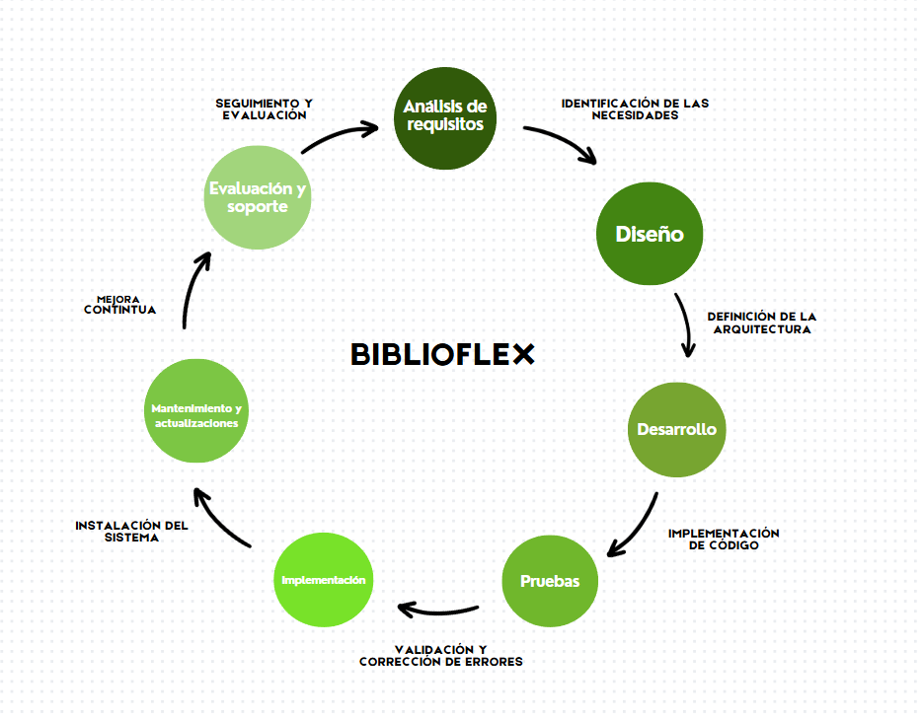

Gráfico del ciclo de vida de Biblioflex

## Actualizaciones y cambios: Biblioflex 2024

En el ciclo lectivo 2024, surgieron la mayoría de cambios e implementaciones nuevas en el sistema “Biblioflex”, por lo que es necesario nombrarlos para dejar en claro el avance y progreso con el que fue creciendo el proyecto.

* Corrección de errores basado en el feedback brindado por las bibliotecarias de la institución, lo que permitió solucionar problemas en el manejo de usuarios y el rechazo de reservas.
* Mejoras en la interfaz: Implementación de menús y opciones para facilitar el acceso a funcionalidades principales. También se incluyeron filtros para mejorar la búsqueda de los datos de las tablas.
* Entrevistas realizadas con las bibliotecarias de la EP Nº22 y el director y bibliotecaria de la Secundaria Nº8. Ambas entrevistas le permitieron a los alumnos mejorar ligeramente el aspecto visual del sistema, como colores y organización de las funciones.
* Implementación de una función que permitiera importar tablas de Excel para actualizar la base de datos, agilizando la carga de datos y haciendo el sistema más intuitivo.
* Autocompletado con JavaScript: Implementación de un autocompletado para autores y categorías ya existentes en la base de datos. En caso de que el autor o categoría no existan, se añaden automáticamente a la base de datos.
* Pruebas del sistema en la Escuela de Suboficiales “Sargento Cabral” para iniciar con las pruebas del sistema “Biblioflex”.
* Instalación completa del sistema en una máquina de la EP Nº22, para comenzar a utilizarlo de manera definitiva.

## Biblioflex 2025

Si bien este proyecto lleva 3 años desde su comienzo, el año 2024 fue realmente en donde se sacó todo el potencial y se concretó de manera real el desarrollo del mismo,que fue poder crear un sistema web para mejorar la organización, el préstamo y la devolución de materiales bibliográficos, brindando una herramienta que sea moderna, eficiente y adaptable a las necesidades cambiantes de nuestra institución.

De cara al futuro, se espera que este sistema continúe evolucionando para incorporar nuevas funcionalidades. En este contexto, un aspecto clave para asegurar la sostenibilidad del proyecto es que los nuevos alumnos encargados de continuar el proyecto asuman la responsabilidad de su mantenimiento, actualización y mejora.

Por esta razón, este año 2025 se reunió a los alumnos Guadalupe Gomez, Tomás Agustín Lopez, Lucas Gabriel Pascua y Benjamín Gabriel Osorio, de séptimo año de informática destinados a seguir con el progreso del proyecto, buscando brindarles el mayor conocimiento sobre el sistema y la libertad de poder elegir el rumbo de “Biblioflex”.

Entre los nuevos objetivos que tienen los alumnos encargados de la actualizacion y modificacion del sistema, encontramos:

* Poder agregar notificaciones de petición de préstamos en tiempo real.
* Agregar una función de lector de código de barras.
* Optimizar el sistema actual, buscando mejorar las herramientas ya creadas.

## Diagrama de Gantt

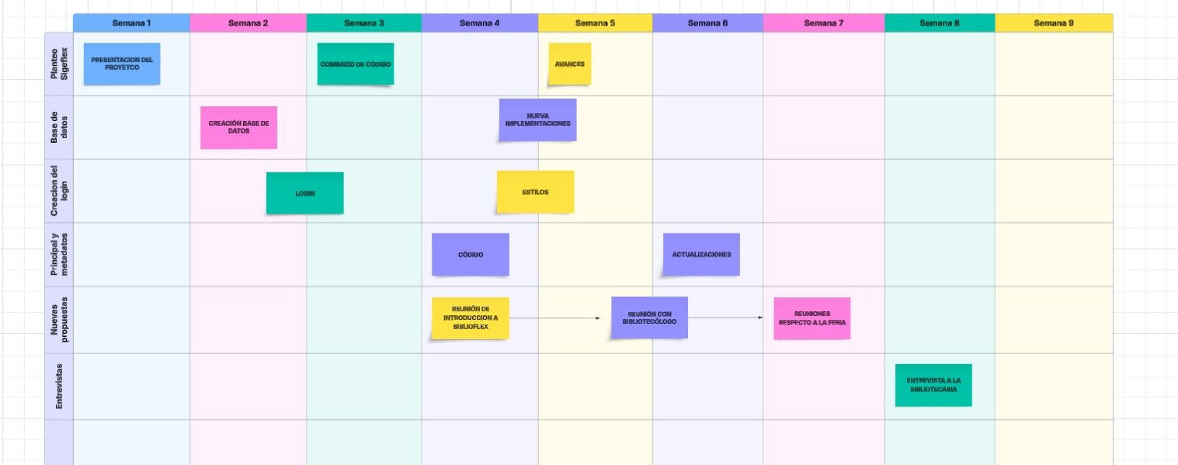

Enlace al diagrama para una mejor visualización: [Diagrama de Gantt](https://lucid.app/lucidspark/2b9a9d32-d0c7-4d42-bba8-9f4d53ccaa82/edit?viewport_loc=-4181%2C-1647%2C6426%2C2908%2C0_0&invitationId=inv_184be777-5e87-44fe-9030-eef24111b995)

## Aguapey

Fue un sistema integral de gestión de bibliotecas desarrollado por la Biblioteca Nacional de Maestras y Maestros (BNM), destinado a bibliotecas escolares argentinas. Permitía gestionar préstamos, usuarios y catalogación de libros en formato digital. Se distribuía junto con manuales y capacitaciones gratuitas a las instituciones que participaban del Programa BERA.

### Limitaciones de Aguapey

**Falta de actualizaciones**: El sistema dejó de mantenerse en 2013, quedando desactualizado frente a cambios tecnológicos.

**Compatibilidad restringida**: Solo para Windows (no compatible con sistemas Linux ni acceso vía navegador).

**Funcionamiento local e individual**: Estaba diseñado para operar en una sola computadora o red local (intranet. No contaba con acceso remoto ni catálogo en línea (sin OPAC web).

**Tecnología desactualizada:** Estaba diseñado para operar en una sola computadora o red local (intranet). No contaba con acceso remoto ni catálogo en línea (sin OPAC web).

**Tecnología desactualizada**: Utiliza herramientas antiguas, como ISIS.dll.

### Ventajas de Biblioflex

**Accesibilidad web y multiplataforma:** Funciona desde cualquier navegador, lo que permite acceder desde distintos dispositivos.

**Código abierto y personalizable:** Fue desarrollado con herramientas libres como PHP, MySQL, Visual Studio Code y PHPMyAdmin.

**Actualizaciones y mejoras constantes:** Se mejora cada año, incorporando nuevas funciones según lo que se necesite.

**Diseño intuitivo:** Interfaz diseñada y ajustada con el feedback recibido de bibliotecarios y usuarios reales.

**Evolución continua:** El proyecto se traspasa cada año a nuevos estudiantes, asegurando su mantenimiento y evolución.

**Funcionamiento multiusuario:** Puede ser utilizado por varios usuarios a la vez desde diferentes dispositivos.

Mientras Aguapey representó una solución relevante para su época, su falta de actualización y limitaciones técnicas lo han vuelto obsoleto frente a las necesidades actuales. En contraste, Biblioflex ofrece una alternativa moderna, accesible, y en constante evolución, adaptada a las demandas tecnológicas y operativas de las bibliotecas escolares contemporáneas.

## Agradecimientos

Desde ya, se da espacio a agradecer a todos los alumnos, docentes y directivos que trabajaron ,aportando dedicación, conocimiento y esfuerzo para poder lograr el proyecto. A las bibliotecarias de nuestra institución, que día a día se esfuerzan para poder darle a toda la comunidad el acceso a un libro para enriquecer su conocimiento.

Agradecimiento especial para nuestros docentes de la materia, por darnos la oportunidad de ser parte de esta experiencia y confiar en nosotros.

## 

## Referencias

**Libros físicos**

Albajdo y Sánchez, A. (2023). *Administración de sistemas gestores de bases de datos*. Alfaomega – Marcombo.

Aubry, C. (2024). *HTML5, CSS3 y JavaScript: Aprende a desarrollar tu interfaz Front‑End* (Pack de 2). Ediciones ENI.

Gauchat, J. D. (2023). *El gran libro de HTML5, CSS3 y JavaScript* (3ª ed.). Marcombo.

Varios autores. (2024). *Aprender HTML5, CSS3 y JavaScript con 100 ejercicios*. Marcombo.

Luján Castillo, J. D. (2023). *HTML5, CSS y JavaScript*. N Pringles Librería.

Prettyman, S. (2023). *Learn PHP 8: Using MySQL, JavaScript, CSS3, and HTML5*. Apress.

Silberschatz, A. (2021). *Fundamentos de bases de datos* (5ª ed.). McGraw‑Hill.

Postigo Palacios, A. (2022). *Bases de datos*. Editorial de Formación Profesional.

Reinosa, R., Maldonado, C., Muñoz, D., & Abrutsky, M. (2022). *Bases de datos*. Alfaomega.

Waldhuter. (2020). *Bases de datos relacionales: diseño físico*. Waldhuter Libros. Castanyer, E. (2023). *Diseño de bases de datos relacionales*. El Rincón Libros.

López, I. (2021). *Bases de datos – Desarrollo de aplicaciones multiplataforma y web (DAM/DAW)*. Alfaomega.

Pérez, M. (2014). *Minería de datos a través de ejemplos*. Alfaomega.

CalCagno Lucares, W. E. (2024). *Arquitectura e ingeniería de datos: pilares sólidos para decisiones estratégicas*. Anaya Multimedia.

Alfaomega. (2023). *Libro técnico: programación de bases de datos con MySQL y PHP*. Alfaomega.

Gauchat, J. D. (2017). *El gran libro de HTML5, CSS3 y JavaScript* (Ed. 3) [PDF].

**Libros digitales (PDF descargables)**

Nixon, R. (2016). *Learning PHP, MySQL, JavaScript, CSS & HTML5: A Step‑by‑Step Guide to Creating Dynamic Websites* [PDF].

Nixon, R. (2016). *Aprender PHP, MySQL y JavaScript* [PDF].

Autor desconocido. (2017). *El gran libro de HTML5, CSS3 y JavaScript* [PDF].

Baltodano Quispe, M. (s.f.). *El gran libro de HTML5, CSS3 y JavaScript* [Spanish Edition PDF].

Balladares, L. (s.f.). *El gran libro de HTML5, CSS3 y JavaScript* [PDF].

Autor desconocido. (s.f.). *Aprender PHP, MySQL y JavaScript con jQuery, CSS y HTML5* (5ª ed.) [PDF].

Varios autores. (s.f.). *PDF de programación: El gran libro de HTML5, CSS3 y Javascript* [PDF descargable].

Autor desconocido. (s.f.). *Guía PDF para aprender PHP, MySQL, JavaScript, CSS y HTML5* [PDF].

Suehring, S., & Valade, J. (5ª ed., s.f.). *PHP, MySQL & JavaScript Todo en Uno para Dummies* [PDF].

Guía de desarrollo web. (s.f.). *HTML5 & CSS3 for the Real World* [PDF].

**Videos**

Lucas Dalto.Soy Dalto. (2022, junio). *Curso de SQL y Bases de Datos Desde Cero para principiantes* [Video]. YouTube.<https://www.youtube.com/watch?v=DFg1V-rO6Pg>

Lucas Dalto.Soy Dalto. (2021, marzo). *Curso Completo de HTML5 y CSS3 para Principiantes (2021)* [Video]. YouTube.<https://www.youtube.com/watch?v=okPlL1N5mIU>

Lucas Dalto.Soy Dalto. (2019, enero). *Registrar datos de un formulario en MySQL con PHP* [Video]. YouTube.<https://www.youtube.com/watch?v=qLlKxA2tWbw>

**Sitios**

**SIBAU.** (2023). *SIBAU: Sistema bibliotecario educativo*. Recuperado el 12 de junio de 2025, de<https://sibau.com.ar/>

**Wikipedia.** (2025, febrero). *Aguapey (software)*. En *Wikipedia, la enciclopedia libre*. Recuperado el 12 de junio de 2025, de<https://es.wikipedia.org/wiki/Aguapey_(software)>

**Biblioteca Nacional de Maestros – Redes Federales.** (s. f.). *¿Qué es Aguapey?* Recuperado el 12 de junio de 2025, de<http://www.bnm.me.gov.ar/redes_federales/aguapey/que_es/>